


实验报告

课程名称： 数字图像处理
学生姓名：
学 号：
指导教师： 李玉霞

2022年 5月

实验一 MATLAB数字图像基本操作

一、实验目的
（1）熟悉及掌握在MATLAB中能够处理哪些格式图像；
（2）熟练掌握在MATLAB中如何读取图像以及显示；
（3）掌握如何利用MATLAB来获取图像的大小、颜色、高度、宽度等相关信息；
（4）掌握如何利用MATLAB来实现图像间的转化；
（5）掌握如何在MATLAB中按照指定要求存储一幅图像的方法。

二、实验主要仪器设备
（1）计算机；
（2）MATLAB软件；
（3）典型的灰度、彩色图像文件。

三、实验原理
1.数字图像的表示和类别
一幅图像可以被定义为一个二维函数f(x,y),其中x和y是空间(平面)坐标，f 在任何坐标(x,y)处的振幅称为图像在该点的亮度。灰度是用来表示黑白图像亮度的一个术语，而彩色图像是由单个二维图像组合形成的。例如，在RGB彩色系统中，一幅彩色图像是由三幅独立的分量图像(红、绿、蓝)组成的。因此，许多为黑白图像处理开发的技术适用于彩色图像处理，方法是分别处理三副独立的分量图像即可。
要将这样的一幅图像转化为数字形式，就要求数字化坐标和振幅。将坐标值数字化成为取样；将振幅数字化成为量化。采样和量化的过程如图1所示。因此，当f的x、y分量和振幅都是有限且离散的量时，称该图像为数字图像。
作为MATLAB基本数据类型的数值数组本身十分适于表达图像，矩阵的元素和图像的像素之间有着十分自然的对应关系。
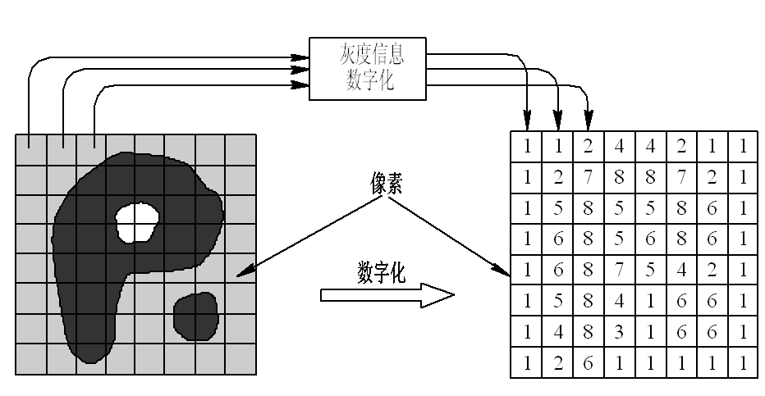
图1 图像的采样和量化
在MATLAB中，一幅图像可能包含一个数据矩阵，也可能有一个颜色映射表矩阵。MATLAB图像处理工具箱支持四种图像类型，其区别在于数据矩阵元素的不同含义。它们是：
- 亮度图像（Intensity images）
- 二值图像（Binary images）
- 索引图像（Indexed images）
- RGB图像（RGB images）

(1)亮度图像
一幅亮度图像是一个数据矩阵，其归一化的取值表示亮度。若亮度图像的像素都是uint8类或uint16类，则它们的整数值范围分别是[0，255]和[0，65536]。若图像是double类，则像素取值就是浮点数。规定双精度型归一化亮度图像的取值范围是[0，1]。
(2)二值图像
一幅二值图像是一个取值只有0和1的逻辑数组。而一幅取值只包含0和1的uint8类数组，在MATLAB中并不认为是二值图像。使用logical函数可以把数值数组转化为二值数组或逻辑数组。创建一个逻辑图像，其语法为：
B=logical(A)
其中，B是由0和1构成的数值数组。
要测试一个数组是否为逻辑数组，可以使用函数:
islogical(c)
若C是逻辑数组，则该函数返回1；否则，返回0。
(3)索引图像
索引颜色通常也称为映射颜色，在这种模式下，颜色都是预先定义的，并且可供选用的一组颜色也很有限，索引颜色的图像最多只能显示256种颜色。
一幅索引颜色图像在图像文件里定义，当打开该文件时，构成该图像具体颜色的索引值就被读入程序里，然后根据索引值找到最终的颜色。
(4) RGB图像
一幅RGB图像就是彩色像素的一个M×N×3数组，其中每一个彩色相似点都是在特定空间位置的彩色图像相对应的红、绿、蓝三个分量。按照惯例，形成一幅RGB彩色图像的三个图像常称为红、绿或蓝分量图像。
令fR，fG和fB分别代表三种RGB分量图像。一幅RGB图像就利用cat(级联)操作将这些分量图像组合成彩色图像：
rgb_image=cat(3,fR,fG,fB)
在操作中，图像按顺序放置。

2.数据类和图像类型间的转化
工具箱中提供了执行必要缩放的函数(见表1)。以在图像类和类型间进行转化。
表1-1 格式转换函数
名称 | 将输入转化为 | 有效的输入图像数据类
im2uint8 | uint8 | logical,uint8,uint16和doulbe
im2uint16 | uint16 | logical,uint8,uint16和doulbe
mat2gray | double,范围为[0 1] | double
im2double | double | logical,uint8,uint16和doulbe
im2bw | logical | uint8,uint16和double
表1-2 图像转换函数
名称 | 将输入转化为 | 有效的输入图像数据类
im2bw | 二值图片 | logical,uint8,uint16和doulbe
rgb2gray | 灰度图片 | logical,uint8,uint16和doulbe

3.MATLAB图像文件格式
MATLAB支持以下几种图像文件格式：
（1）PCX（Windows Paintbrush）格式。可处理1，4，8，16，24位等图像数据。文件内容包括：文件头（128字节），图像数据、扩展颜色映射表数据。
（2）BMP（Windows Bitmap）格式。有1，4，8，24位非压缩图像，8位RLE（Run-length Encoded）图像。文件内容包括：文件头（一个BITMAP FILEHEADER数据结构），位图信息数据块（位图信息头BITMAP INFOHEADER和一个颜色表）和图像数据。
（3）HDF（Hierarchical Data Format）格式。有8位，24位光栅数据集。
（4）JPEG(Joint Photographic Experts Group)格式，是一种成为联合图像专家组的图像压缩格式。
（5）TIFF（Tagged Image File Format）格式。处理1，4，8，24位非压缩图像，1，4，8，24位packbit压缩图像，一位CCITT压缩图像等。文件内容包括：文件头，参数指针表与参数域，参数数据表和图像数据四部分。
（6）XWD(X Windows Dump)格式。1，8位Zpixmaps,XYbitmaps,1位XYpixmaps。
（7）PNG（Portable Network Graphics）格式。
四、实验指导
1、图片读取函数：
image=imread(‘_filename.fmt’)
在相对文件路径中读取图片，并将图片存入数组image中，_filename为图片名，fmt为图片格式。
2、图片显示函数：
imshow(image)
image为存储图像的数组。若在显示前加上figure，则可以在多个窗口显示图片，并且后面的图像显示不会覆盖前面的图像。
3、同一窗口显示多张图片函数：
subplot(m,n,p)
在一个窗口显示多幅图像m表示行，n表示列，p表示前面图像的位置。
4、图像的存储：
imwrite(image,‘_filename.fmt’)
image为存储图像的数组，‘_filename.fmt’为存储图像的文件名。
5、图像运算（要求参与运算的图片大小、类型相同）：
- Z=imadd(x, y);表示图像x+y；
- Z=imshubstract(x, y);表示图像x-y；
- Z=immultiply(x,y);表示图片x*y；
- Z=imdivide(x,y);表示图片x/y；
- Z=L-image;表示图像image的负片效果。

五、实验内容及代码
（1）读取以及显示图像，利用whos命令提取读入图像的基本信息，利用imfinfo函数来获取图像文件的压缩、颜色等其它详细信息；
>> A=imread('1.jpg');
>> imshow(A);
>> B=imread('2.jpg');
>> imshow(B);
>> figure,imshow(A);
>>figure,imshow(B);
>> figure,subplot(121),imshow(A);
>> figure,subplot(122),imshow(B);
>> subplot(121),imshow(A);
>> subplot(122),imshow(B);
>> figure,
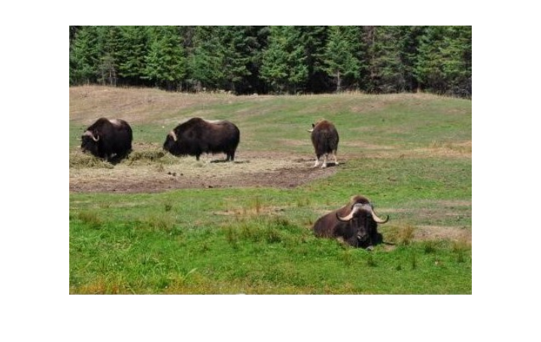
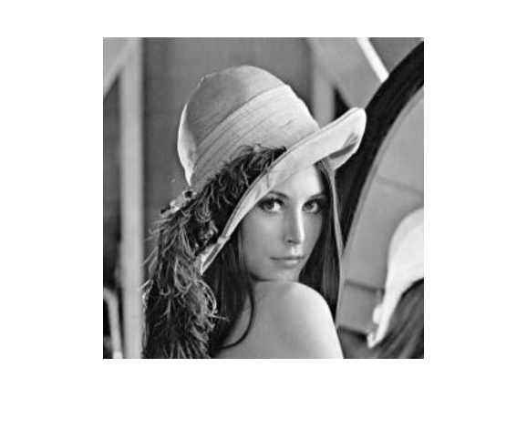
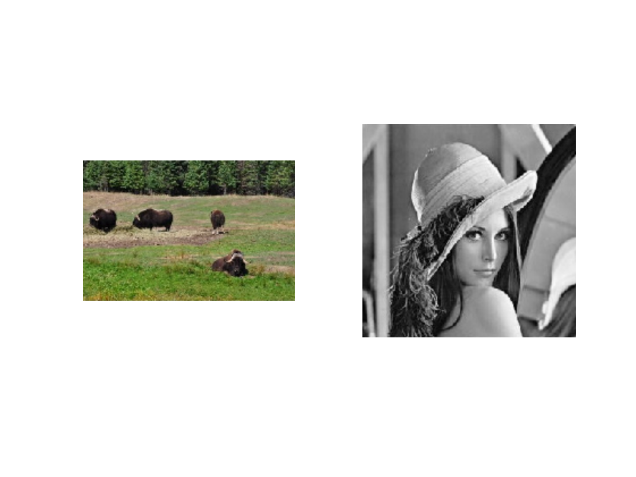
>> imfinfo('1.jpg')

ans =

Filename: 'C:\Documents and Settings\Administrator\桌面\1.jpg'
FileModDate: '09-四月-2017 09:50:42'
FileSize: 93646
Format: 'jpg'
FormatVersion: ''
Width: 475
Height: 317
BitDepth: 24
ColorType: 'truecolor'
FormatSignature: ''
NumberOfSamples: 3
CodingMethod: 'Huffman'
CodingProcess: 'Sequential'
Comment: {}
Orientation: 1
Software: 'Windows Photo Editor 10.0.10011.16384 '
DateTime: '2017:04:09 09:50:39 '
DigitalCamera: [1x1 struct]
UnknownTags: [2x1 struct]
ExifThumbnail: [1x1 struct]

（2）对图像进行旋转，裁剪，显示操作结果，并利用whos命令提取读入图像的基本信息。
>> ROI=A(200:end,100:end);
>> figure,imshow(ROI);
Warning: Image is too big to fit on screen; displaying at 67%
> In imuitools\private\initSize at 73
In imshow at 262
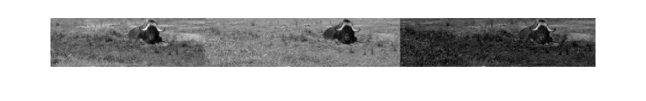
>> ROI=A(200:end,100:end,:);
>> figure,imshow(ROI);
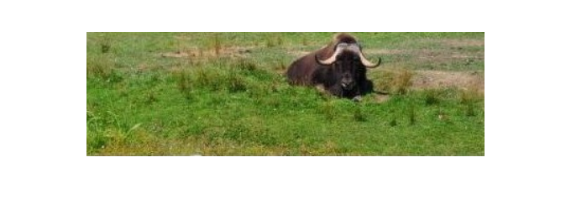
>> whos ROI
Name Size Bytes Class Attributes

ROI 118x376x3 133104 uint8

>> image_rotate=imrotate(A,73);
>> figure,imshow(image_rotate);
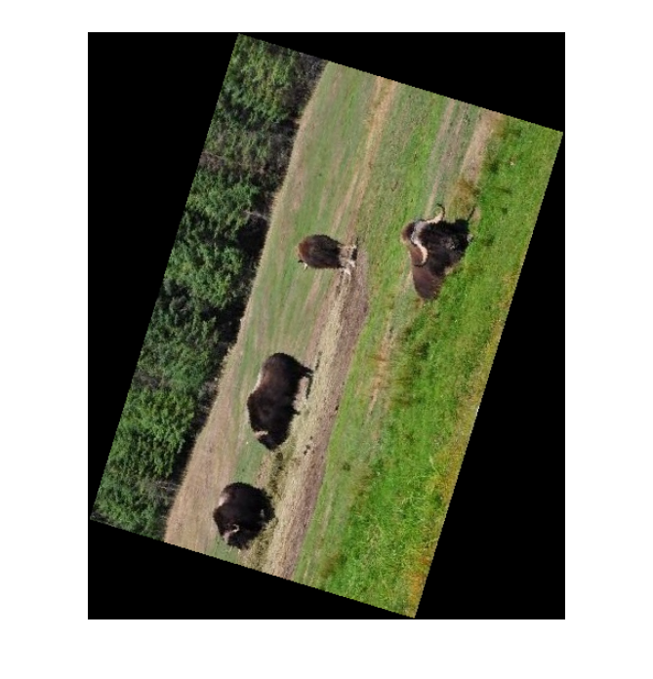
（3）实现彩色图片、二值图片以及灰度图片之间的转化；
>>C=im2bw(A);
>> D=im2bw(B);
>> imshow(C)
>> imshow(D)
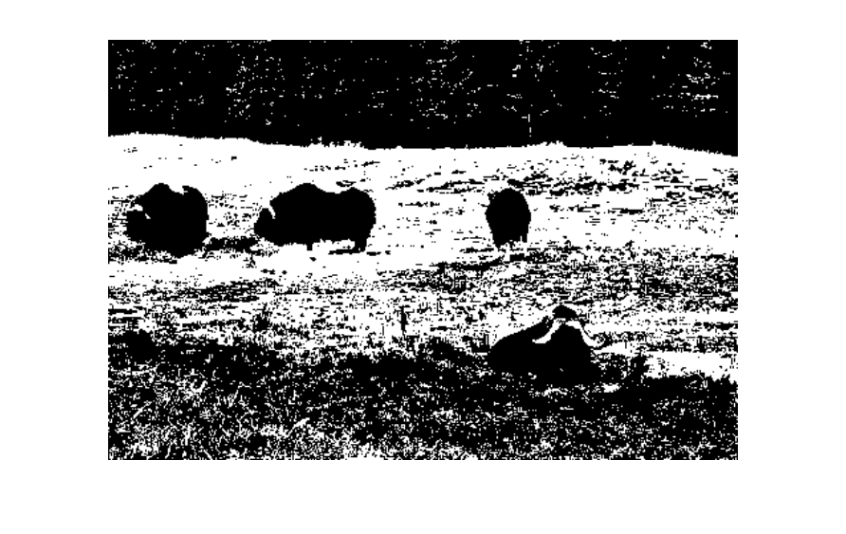
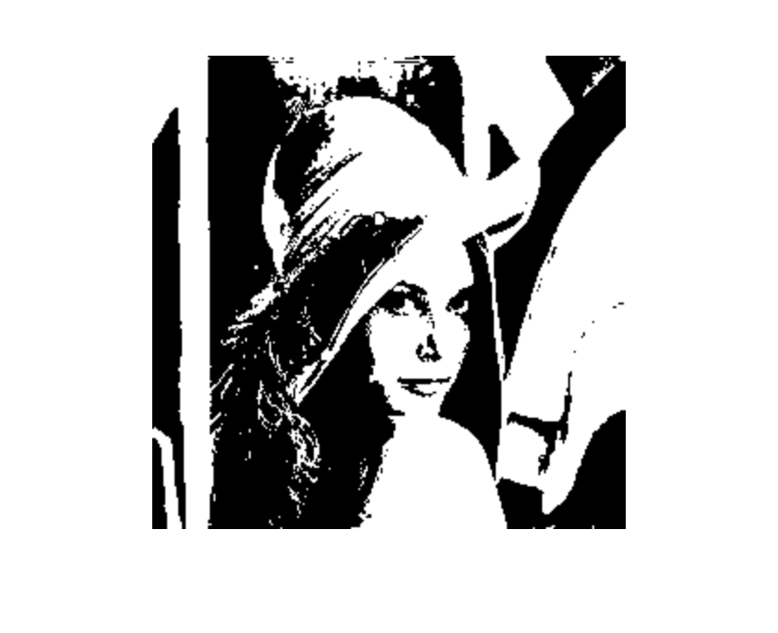
>> E=rgb2gray(A);
>> F=rgb2gray(B);
>> figure,imshow(E)
>> figure,imshow(F)
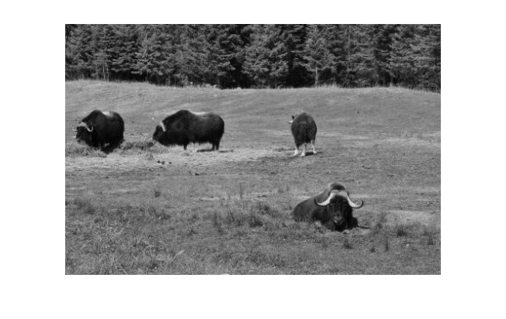
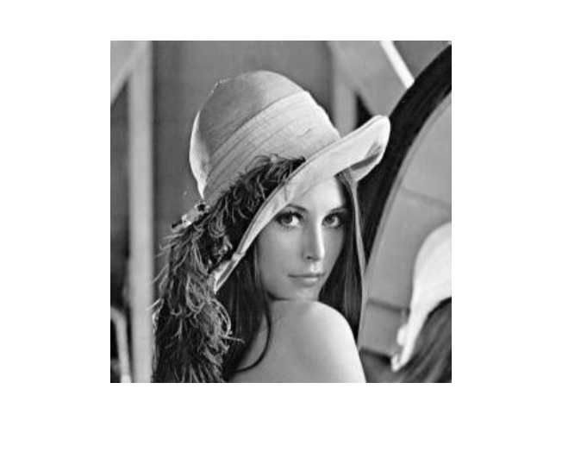
（5）对图像进行存储。

>> imwrite(A,'8.jpg')
>> imwrite(B,'9.jpg')

六、实验心得与体会
通过这次试验，熟悉及掌握了在MATLAB中处理图像的能力。包括对图像的读取，显示，获取图像信息，实现图像间的转化，对图像进行存储等操作。

实验二………..
- 实验目的

二、实验主要仪器设备

三、实验原理
。

四、实验指导
（1）车牌定位
按照下面给出的阈值遍历图片，选取适当区域进行分割。遍历图像可利用for循环遍历图片上所有点，遍历方法为：
for i=1：m
for j=1：n
Rij=I(i,j,1);
Gij=I(i,j,2);
Bij=I(i,j,3);
其中I为大小是m*n的RGB图像，Rij、Gij、Bij分别为(i,j)点像素的R、G、B值，将三个值与下方给出的阈值比较，可得出像素是否属于车牌区域。
定位车牌区域时可以分别从行和列的角度进行遍历，即若某行符合要求的像素点数量大于等于某阈值时则认为该行属于车牌区域；遍历列时亦然，即若某列符合要求的像素点数量大于等于某阈值时则认为该列属于车牌区域。
车牌分割参考阈值：
RGB图像可使用阈值：
- 若Rij、Gij、Bi分别为(i,j)点的RGB值，则
Rij/Bij<0.35, Gij/Bij<0.9, Bij>90 或 Gij/Bi< 0.35, Rij/Bij<0.9, Bi<90；
- 也可将RGB图像转化为HSV图像进行阈值比较，HSV图像可使用阈值：

H：190~245, S：0.35~1, V：0.3~1；
根据检测到区域，将照片中车牌区域单独分割出来，为后面的字符分割做准备。可能用到的图像操作为：
output_img=input_img(y1:y2,x1:x2)
该操作可以将图像input_img中的y1到y2、x1到x2之间的区域单独分离出来。

（2）分割区域灰度化、二值化
将（1）中获得的车牌区域图片转化为灰度图像、二值图像，为后面的字符分割做准备。

（3）车牌分割
二值化后的图像，在列方向，没有字符的区域，y方向上像素灰度和为0，在有字符的区域为灰度和非0，因此可根据灰度值在纵轴的投影对车牌二值图像进行分割；同理在行方向上也一样。根据此原理，可以将车牌中的字符单独分割出来，并且去除每个字符的上下方向上多余的边框。因此得到的字符分割结果，字符应该占满整个分割图像区域。为了便于后期的识别，因此将分割结果图片统一缩放为40*20大小。可能用到函数为：
output_img=imresize(input_img,[a,b])
此函数将input_img图片缩放为a*b大小，结果为output_img。

（4）车牌识别
本实验依照模版匹配进行识别。由于所给的模板中字符并没有占整个模板图片的区域，因此需要对模板进行去边框、缩放处理，原理与步骤（3）中类似。
将分割结果I分别与模版I’进行比对，得出其差值，则所得差值最小的模版即为识别结果。其中I为分割后的字符图像，I’为模版图像。由于Matlab中图像就是以矩阵形式存储的，所以相当于直接将两矩阵相减取绝对值即可，取绝对值的函数为abs( )。

五、实验内容及程序代码
for i=1:num3-1
Image{i}=image3(X1(1):X2(1),Y1(i):Y2(i));
Image2{i}=imresize(Image{i},[40 20]);
end

for i=1:num3-1
figure,imshow(Image2{i});
end
实验运行结果：
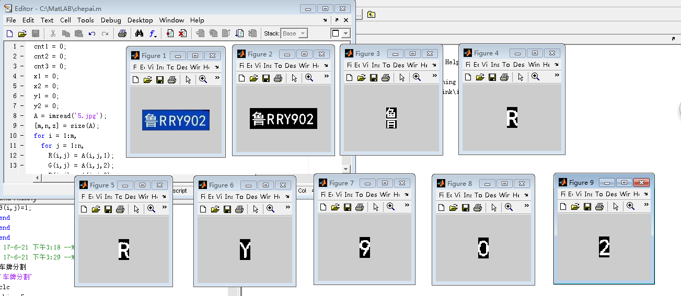
六、实验心得与体会
此次实验对我来说还是很有难度的一个实验，前面的预处理部分掌握的较为熟练，后面字符分割部分就有些无能为力，所以拖了这么久才整理出来这份报告，自己回来也尝试做了一下，最终就做到呈现的这样，希望以后有时间能够更深入的学习和了解图像处理的相关知识和领域。

